МИНИCTEPCTBO НАУКИ И ВЫСШЕГО ОБРАЗОВАНИЯ РОССИЙСКОЙ ФЕДЕРАЦИИ ФЕДЕРАЛЬНОЕ ГОСУДАРСТВЕННОЕ АВТОНОМНОЕ ОБРАЗОВАТЕЛЬНОЕ УЧРЕЖДЕНИЕ ВЫСШЕГО ОБРАЗОВАНИЯ
«СЕВЕРО-КАВКАЗСКИЙ ФЕДЕРАЛЬНЫЙ УНИВЕРСИТЕТ»

ОТЧЕТ ПО ЛАБОРАТОРНОЙ РАБОТЕ № 4
ДИСЦИПЛИНЫ «Введение в NoSQL СУБД»

Выполнила:
Мухамеджанов Ильнур Тимурович
Студент 4 курса, уч. гр. ПИН-б-о-22-1
Специальности <Прикладная информатика>
Очной формы обучения

Ставрополь, 2025

Цель работы
Ознакомиться с функциями CouchDB.
Задание: Создать базу данных, создать документ, удалить базу данных. Создать функцию, которая будет генерировать пары ключ-значение, а затем станет название группы.
Выполнение работы
1. Добавить новый документ в базу данных music с определенным _id

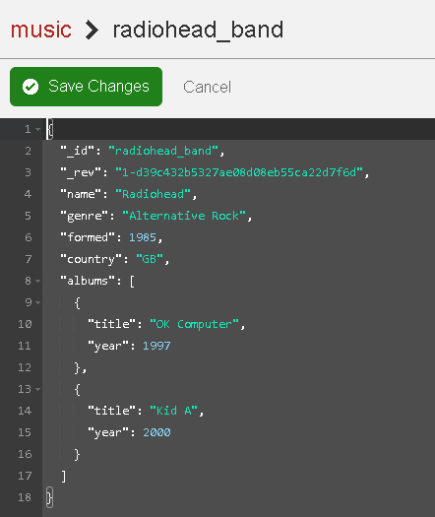

2. Создать новую базу данных, затем удалить её

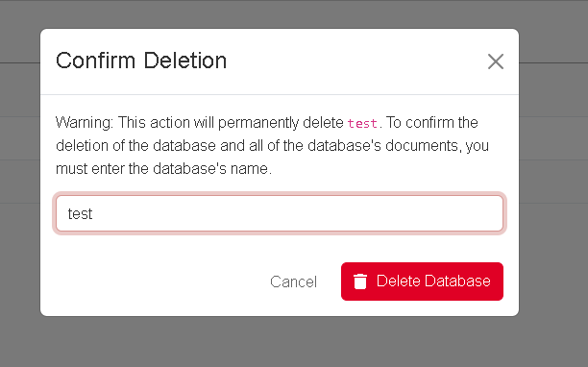

3. Создать документ с вложением (текстовым файлом), затем получить только вложение
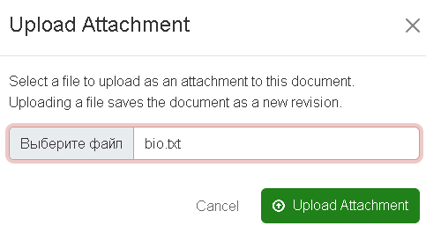
4.Работа с представлениями

